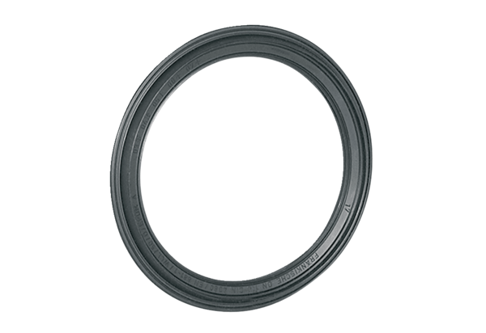Dichtungsring MF-FDR75Verpackungseinheit: 10 StückSortiment: K
Artikelnummer: 0175.0262Hersteller: MAICO

